Методическое
Объединение учителей
Истории
Обществознания
Музыки
МБОУ СОШ №1
( публичный отчет)
2018-2019 учебный год

МО учителей истории, обществознания, ИЗО, музыки.
Руководитель МО Владимирова Е.В.
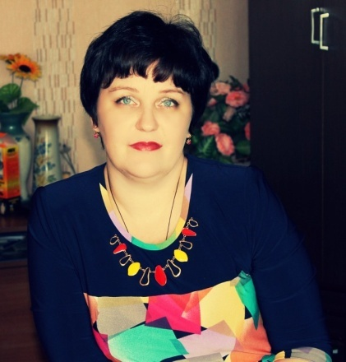
Учителя МО
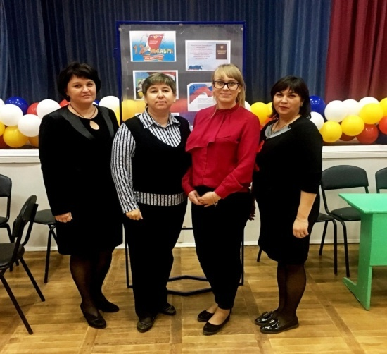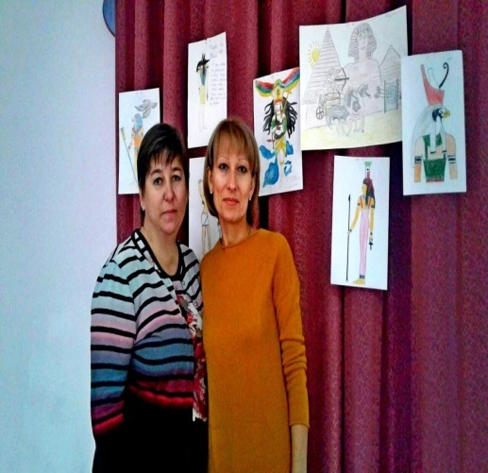Усенкова И.В., Дуванова С.А., Н.В. Кутузова
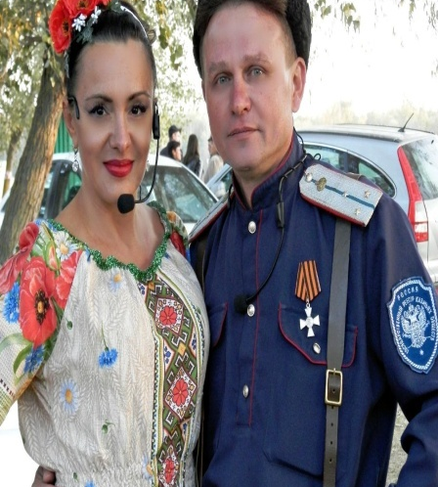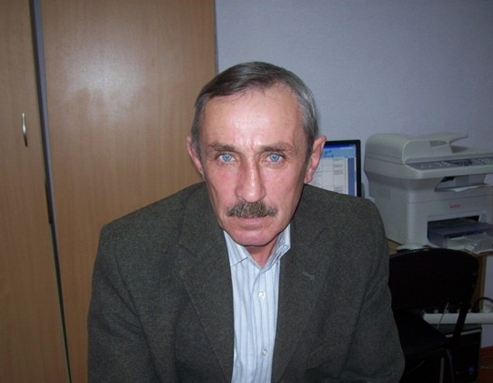
Димитрова О.В. Димитров В.О. Сорокин В.И.

Цель работы ШМО : повышение уровня профессиональной компетенции и повышение качества образования.
В 2018-2019 уч.году ШМО учителей истории, обществознания, ИЗО, музыки, МХК работало над методической темой :
«Системно-деятельностный подход в обучении предметам гуманитарного цикла в реализации основных направлений ФГОС»
Основные направления и формы деятельности ШМО:
- Работа с документацией, изучение нормативных документов.
- Организация взаимных посещений и открытых уроков
- Изучение и ознакомление с новинками методической литературы и научными изданиями
- Работа с одарёнными детьми
- Подготовка к ГИА и ЕГЭ
- Внеклассная работа
- Повышения квалификации через систему курсов повышения квалификации
Сведения о выступлениях, публикациях учителей и их участии в методических конкурсах, конференциях, семинарах, вебинарах и т.д.
Усенкова И.В.
Приняла участие в педагогических медианарах на тему :
« Эмпатия как профе6ссионально значимое качество современного педагога»
« Творчество неотъемлемый компонент личности современного педагога»
« Здоровье педагога как профессиональная ценность и залог успешного образовательного процесса»
Приняла участие в мероприятии Онлайн – урок
« Личный финансовый план. Путь к достижению цели»
« Что нужно знать про инфляцию»
Подготовила учащихся к Международной дистанционной олимпиаде
« Эрудит II» от проекта « СМАРТОЛИМП»
Подготовила учащихся к X открытым международным викторинам «Знанино» « КОСМОС и МЫ».
В итоге этих мероприятий обучающиеся Усенковой И.В. заняли призовые места
Бадаева Диана 11 класс «А» 1 место в номинации « Космос и мы»
Москаленко Александра 11 класс «А» 1 место в номинации « Космос и мы»
Мельникова Виктория 11 класс «А» 3 место в номинации «Космос и мы»
Совместно с учителем информатики Лукониной Н.В. провела интегрированный открытый урок, посвященный Всемирному дню защиты прав потребителей « Цифровой мир : надежные смарт устройства».
Принимала участие в работе экспертных предметных комиссий в составе жюри по проверке олимпиадных и конкурсных работ.
Владимирова Е.В
Приняла участие во Всероссийском тестировании « ПедЭксперт май 2019». Награждена дипломом победителя ( II степени) по направлению «Оценка уровня квалификации педагогов – учитель истории.
Вместе со своей ученицей Свинаренко Мариной 10 класс «Б» приняла участие в «Большом Этнографическом диктанте 2018», проводимом фондом Президентских грантов.
Провела открытый урок « От Конституции СССР к Конституции РФ».
Провела открытое мероприятие Квест « Дорогами Великой Отечественной войны» ( 10 класс «Б»)
Выступила на заседании клуба « Константиновский краевед» с исследовательской работой « Находки земли Константиновской»
Подготовила обучающуюся 10 класса «Б» Носову Светлану для выступления на заседании клуба « Константиновский краевед» с сообщением « Георгиевский Крест».
Принимала участие в работе одиннадцатых Константиновских краеведческих чтений имени Александра Кошманова, посвященные 100 летию ВЛКСМ. 75-летию освобождения Ростовской области от немецко-фашистских захватчиков.
В рамках уроков истории Донского края с обучающимися 10 класса «Б» совершили экскурсию в музей « Казачий двор».
В рамках уроков ОПК с обучающимися 4 «А» и 4 «Б» экскурсия в храм Покрова Пресвятой Богородицы. « История родного храма»
Принимала участие в работе экспертных предметных комиссий , в составе жюри по проверке олимпиадных и конкурсных работ.
Приняла участие в мастер – классе « ЭОР в образовательном процессе» в рамках всероссийского конкурса для педагогов
« РОСКОНКУРС. РФ»
Опубликовала на сайте « Инфоурок» методическую разработку урока истории Донского края « Первые казачьи городки на Дону».
Прошла курсы повышения квалификации по программе дополнительного профессионального образования « Управление качеством общего образования в условиях введения ФГОС общего образования» по проблеме : Реализация ОДНКНР средствами этнокультурного ( казачьего) компонента регионального образования.
С группой обучающихся 8-10 классов совершена поездка в город Санкт Петербург. По теме : « Ожившие страницы истории государства Российского»
С группой обучающихся 5-6 классов совершена поездка в музей под открытым небом « Танаис» в рамках уроков истории донского края.
Приняла участие в вебинаре « Проектная деятельность в образовательном учреждении» в рамках Всероссийского конкурса для педагогов РОСКОНКУРС. РФ.
Получила сертификат корпорации « Российский учебник» за участие во всероссийском исследовании школ в рамках проекта
« Ключевые компетенции и новая грамотность»
Прошла аттестацию и получила первую квалификационную категорию.

Димитрова О.В.
Вместе со своими учениками приняла участие
Во Всероссийском фестивале – конкурсе « Пою мое Отечество» ) г. Волгодонск 2019( Лысенко Алина лауреат IIIстепени Эстрадный вокал - соло)
Приняла участие в районной акции « Рождественские колокола – 2019» Награждена грамотой за лучший сценический номер заключительного мероприятия в номинации – вокальное творчество. ( Лысенко Алина, Димитрова Анна, Димитрова О.В.)
Приняла участие в районном этапе областного конкурса патриотической песни « Гвоздики Отечества – 2019» ( Ярмошук Надежда- сольный вокал)
Приняла участие во Всероссийском конкурсе педагогического мастерства « Современный учитель 2018» от проекта Инфоурок.
Районный фестиваль- конкурс « Моя Константиния» ( грамота за

Прошла аттестацию и получила первую квалификационную категорию.

Кутузова Н.В.
Прошла курсы повышения квалификации по программе дополнительного профессионального образования « Управление качеством общего образования в условиях введения ФГОС общего образования» по проблеме : Реализация ОДНКНР средствами этнокультурного ( казачьего) компонента регионального образования.
Принимала участие в работе экспертных предметных комиссий , в составе жюри по проверке олимпиадных и конкурсных работ.

Дуванова С.А.
Принимала участие в работе экспертных предметных комиссий , в составе жюри по проверке олимпиадных и конкурсных работ.
Принимала участие в предметной неделе.

- За 2018-2019 уч. год состоялось пять заседаний ШМО.
- В августе 2018 года было проведено первое заседание ШМО, которое носило организационный характер. В ходе его проведения был утвержден план работы ШМО на новый учебный год.
- Были рассмотрены следующие вопросы:
- Анализ работы методического объединения учителей за 2017-2018учебный год.( Владимирова Е.В.)
- Обсуждение и утверждение плана работы ШМО на 2018-2019 учебный год. ( Владимирова Е.В.)
- Аттестация учителей в 2018-2019 уч. году. Ознакомление с положениями об аттестации. Краткий обзор новинок методической литературы. ( Владимирова Е.В.)
- Корректировка и утверждение тем самообразования учителей.

Темы самообразования учителей ШМО:
- Владимирова Е.В: Активизация познавательной деятельности на уроках истории и посредством индивидуализации и дифференциации процесса обучения.
- Усенкова И.В.: Развитие коммуникативных навыков у учащихся на уроках истории и обществознания как средства успешной социализации личности.
- Дуванова С.А.: Развитие образного восприятия исторических фактов и исторических личностей при изучении истории.
- Кутузова Н.В.: Развитие индивидуальности учащихся в процессе обучения на уроках истории.
- Димитрова О.В.: Использование личностно-ориентированного подхода для повышения мотивации и развития творческих способностей учащихся на уроках музыки.
- Димитров В.О.: Повышение качества и эффективности учебных занятий по музыке и искусству, МХК, посредством современных технологий.
- Сорокин В.И.: Художественная одаренность, ее выявление и развитие в условиях общеобразовательной школы.

Темы для самообразования, выбранные педагогами ШМО, свидетельствуют о том, что учителя понимают всю важность задач, стоящих перед ними. В формулировках проблем, решаемых учителями методобъединения, видятся новые подходы к образовательной деятельности. Главным в работе учителя считают заинтересовать ребят предметом, помочь им раскрыться, проявить себя творчески, дать ученикам свободно развиваться.
Второе заседание, проходившее в октябре было посвящено теме: «Особенности интегрированных уроков».
В ходе данного заседания были рассмотрены следующие вопросы:
- 1. Обмен опытом работы учителей истории, МХК, ИЗО, музыки.
( Усенкова И.В., Димитров В.О.)
- 2. Обсуждение плана работы по подготовке учащихся к олимпиадам (обмен опытом).( Владимирова Е.В. Усенкова И.В.)
- 3. Предварительный анализ успеваемости учащихся 5, 9, 11 классов по результатам 1 четверти. ( Владимирова Е.В.)
- 4.сообщение «Результаты ГИА и ЕГЭ. Рекомендации по совершенствованию подготовки» (Дуванова С.А.)
- 5. Обсуждение плана проведения предметной недели.
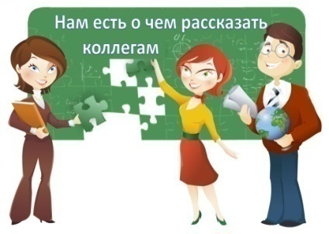
На третьем заседании, которое состоялось в декабре рассматривалась тема: «Интернет-ресурсы, используемые для подготовки к урокам и распространения опыта учителя»
Были рассмотрены такие вопросы:
1. Использование активных форм обучения для повышения интереса учащихся к предмету. ( Кутузова Н.В.)
2. сообщение «Интернет-ресурсы, используемые для подготовки к урокам и распространения опыта учителя» (С.А. Дуванова )

Четвертое заседание ШМО , состоявшееся в марте, было посвящено теме: «Дифференциация обучения на уроках гуманитарного цикла». Обсуждались вопросы:
1. Организация и проведение пробного экзамена по истории и обществознанию в 11 классе. ( И.В. Усенкова Е.В. Владимирова)
2. Подготовка к ГИА и ЕГЭ в выпускных классах ( Е.В. Владимирова)
3. Сообщение «Дифференциация обучения на уроках гуманитарного цикла». (Дуванова С.А..)

Пятое заседание ШМО ( май 2019 года) было посвящено теме «
Исследовательская деятельность обучающихся. Приемы и методы работы».
1. Выступление с сообщением по теме заседания ( Усенкова И.В. Владимирова Е.В)
2.На заседании были подведены итоги работы за год. ( отчет о работе ШМО Владимирова Е.В.), оценке работы ШМО, постановке новых задач на следующий учебный год.

С целью повышения интереса учащихся к предметам, повышения статуса одаренных детей в школе, диагностирования учебных возможностей ребят были проведены школьные олимпиады по предметам гуманитарного цикла, по итогам которых победители приняли участие в муниципальном этапе. В олимпиаде приняли учащиеся 5-11 классов. Для 5-6 классов это была пробная олимпиада, где они показали достойный результат.
Учащиеся 7-11 классов показали, что учебный материал и задания олимпиадных работ соответствуют их уровню подготовки и знаниям. Задания были направлены на эрудированность, логическое мышление, сопоставление, хронологию событий, оценку событий, характеристику и определения исторических деятелей и их оценку, на всестороннее развитие личности.
- По результатам проведения школьного этапа Всероссийской олимпиады в 2017-2018 учебном году по истории победителями стали учащиеся:
- ПРОТОКОЛ
- заседания жюри школьного этапа всероссийской олимпиады школьников
- о присуждении призовых мест

- предмет__ИСТОРИЯ

- 12.10. 2018 г. (МБОУ) СОШ № 1

 | Ф.И.О.  (полностью) | Место работы | Должность | Ученая степень
Председатель жюри | Шабанова Надежда Алексеевна | МБОУ СОШ №1 | Заместитель директора по учебно-воспитательной работе
Члены жюри | Дуванова Светлана Анатольевна | МБОУ СОШ №1 | учитель истории
 | Владимирова Елена Владимировна | МБОУ СОШ №1 | Учитель истории

№ п/п | Ф.И.О. участника (полностью) | Дата рождения | Класс | Образовательное учреждение | Резуль  тат  балл | Тип диплома
1. | Николаева Виктория Валентиновна | 07.02.2001г. | 9Б | МБОУ СОШ №1 | 52 | победитель
2. | Пашанова Анна Александровна | 16.12.2002г. | 9 В | МБОУ СОШ №1 | 54 | победитель
3. | Шеянова Юлия Алексеевна | 23.10.2003г. | 9Г | МБОУ СОШ №1 | 51 | победитель
4. | Тыртышный Александр Юрьевич | 25.08.2003г. | 9Б | МБОУ СОШ №1 | 46 | призер
5. | Кочетова Ксения Александровна | 23.10.2003г. | 9 В | МБОУ СОШ №1 | 37 | Призер
6. | Васюкова Милина Игоревна | 28.10.2003г. | 9Г | МБОУ СОШ №1 | 50 | призер
7. | Попов Леонид Андреевич | 06.10.2002г. | 10А | МБОУ СОШ №1 | 54 | победитель
8. | Свинаренко Марина Евгеньевна | 14.02.2003г. | 10Б | МБОУ СОШ №1 | 36 | призер
9. | Долгова Дарья Сергеевна | 24.04.2002г. | 10Б | МБОУ СОШ №1 | 36 | призер
10 | Бадаева Диана Сергеевна | 11.12.2001г. | 11А | МБОУ СОШ №1 | 48 | победитель
11 | Носульчак Дарья Романовна | 27.06.2002г. | 11А | МБОУ СОШ №1 | 45 | призер
12 | Москаленко Александра Сергеевна | 09.04.2001г. | 11А | МБОУ СОШ №1 | 36 | призер
13 | Мелькова Виктория Александровна | 26.08.2001г. | 11А | МБОУ СОШ №1 | 35 | призер
14 | Гляненко Владлена Владимировна | 31.03.2001г. | 11А | МБОУ СОШ №1 | 34 | призер
15 | Гаврилов Руслан Николаевич | 15.03.2001г. | 11Б | МБОУ СОШ №1 | 48 | победитель
16 | Болдырева Анастасия Евгеньевна | 26.12.2001г. | 11Б | МБОУ СОШ №1 | 36 | призер

Результаты школьных и муниципальных этапов олимпиад были детального обсуждены на заседании ШМО, тщательно проанализированы ошибки подготовки учащихся, определены задачи и перспективы дальнейшего участия обучающихся школы в олимпиадах, обозначены проблемы работы педагогов по выявлению, поддержке и сопровождению одарённых детей.
Одним из средств воспитания любви и внимания к учебным предметам является предметная неделя, так как она предполагает развитие у школьников не только интереса к предмету, но и пробуждает желание самостоятельно работать с дополнительной литературой. Кроме того, предметная неделя является одной из форм учебной деятельности, которая может повлиять на развитие личностных особенностей учащихся.
Предметная неделя даёт хорошую возможность и учителям лишний раз продемонстрировать значимость изучаемых в школе предметов, а также является массовым и увлекательным ученическим соревнованием.
Неделя истории, обществознания, МХК, ИЗО, музыки.
2018-2019 учебный год
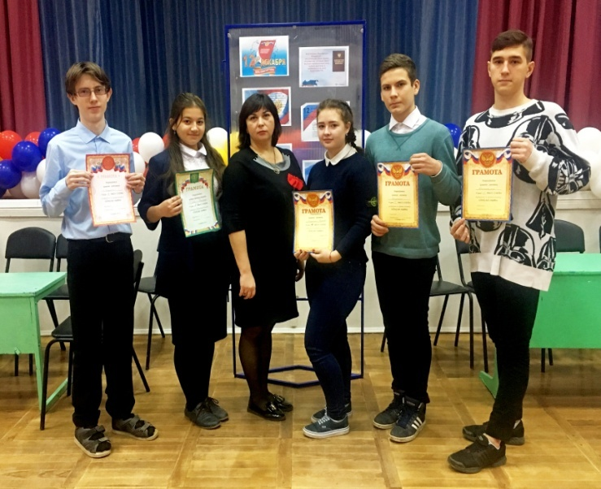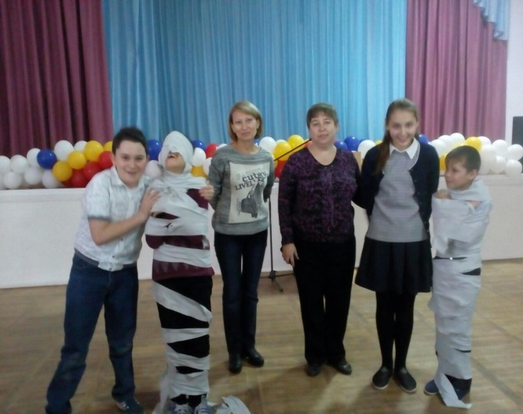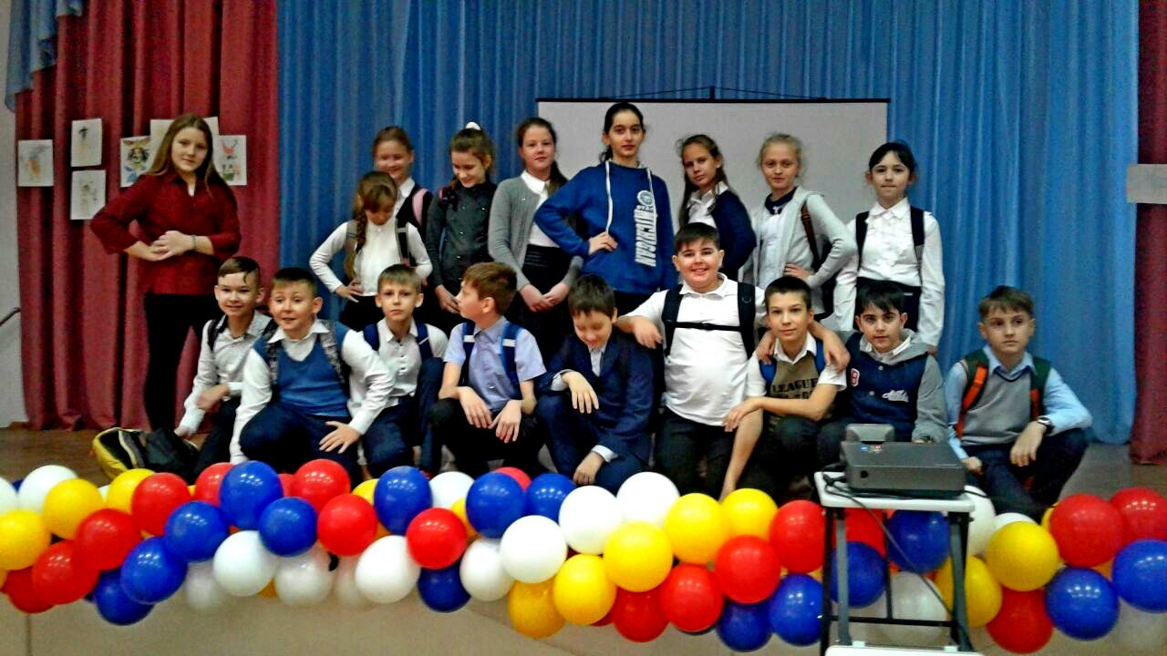
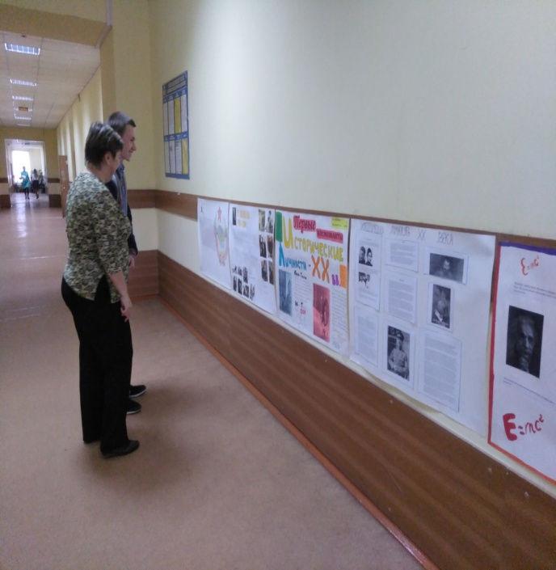
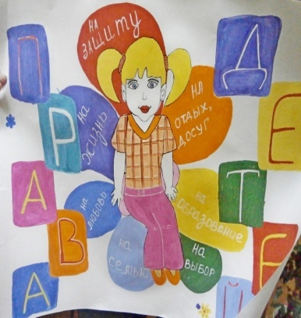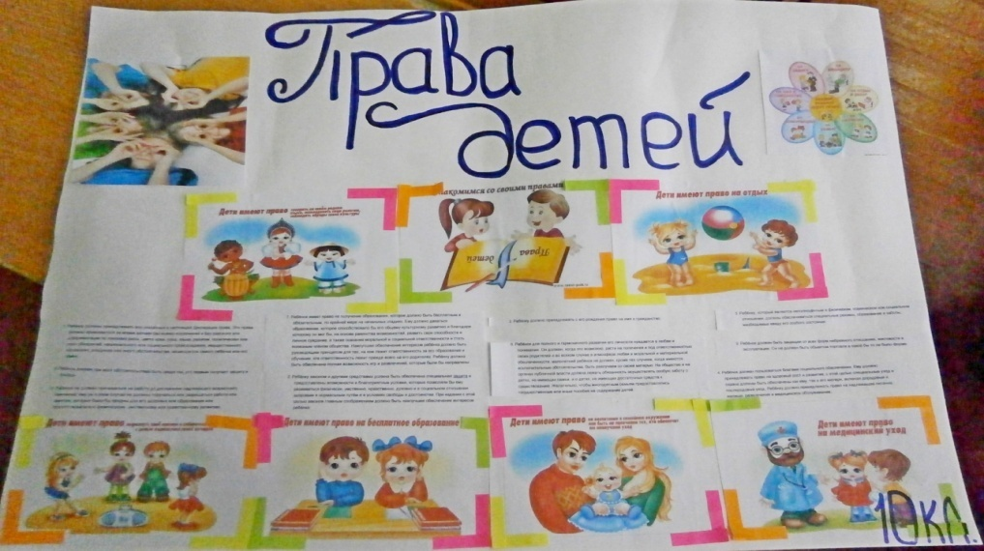
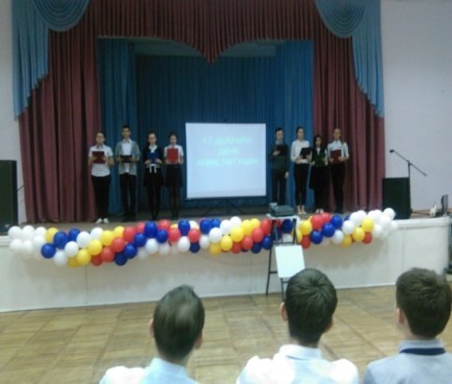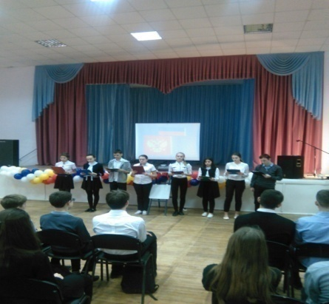
- 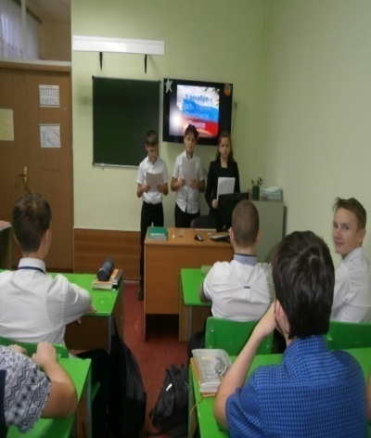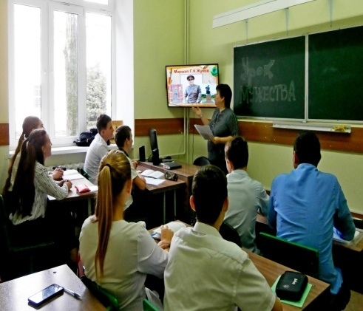
19 октября 2018 года Владимирова Е.В. приняла участие в областных краеведческих чтениях.
Учителями МО в течение учебного года проводилась дифференцированная работа по подготовке к ЕГЭ, индивидуально-групповые занятия по подготовке к ОГЭ, индивидуальные консультации.

Школьное методическое объединение учителей истории, обществознания, ИЗО, МХК активно содействует становлению личности учителя – педагога нового типа на основе овладения теории и инновационными технологиями в системе методической работы. Выводы: На основе представленного материала прослеживается устойчивая динамика участия учащихся школы и их наставников в олимпиадном движении и конкурсах различного уровня. Практикуется работа с тестами различного уровня сложности. Внедряются ИКТ. Ведется индивидуальная работа с одаренными детьми и слабоуспевающими учениками.
Анализ работы учителей МО показывает, что, в целом, поставленные на 2018-2019 уч.год задачи решены.

